
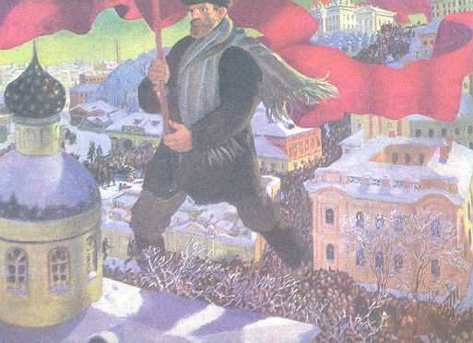

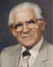
В46К
90
Иван Следопыт
Поэма
В 46 К
Николай Водневский
Иван Следопыт

Поэма «Иван Следопыт» впервые увидела свет в 1965 году. Её лирический герой, только внешне напоминающий Василия Тёркина, на самом деле, если присмотреться внимательней, больше похож на Николая Храпова, около трёх десятков лет проведшего в советских лагерях и умершего в заключении. Автор не скрывает своего единодушия с ним.

«Мне Следопыт по духу брат.
Когда-то был и я солдат.
И как его в тяжёлый час,
Меня Христос от смерти спас.»

Записанный в Киеве на аппаратуре студии имени Довженко, монтаж поэмы включает документальные фонограммы из архивов Советского Союза того атеистического исторического периода.
В 46 К
В46К
90
Иван Следопыт
Поэма
В 46 К
Николай Водневский
Иван Следопыт

Поэма «Иван Следопыт» впервые увидела свет в 1965 году. Её лирический герой, только внешне напоминающий Василия Тёркина, на самом деле, если присмотреться внимательней, больше похож на Николая Храпова, около трёх десятков лет проведшего в советских лагерях и умершего в заключении. Автор не скрывает своего единодушия с ним.

«Мне Следопыт по духу брат.
Когда-то был и я солдат.
И как его в тяжёлый час,
Меня Христос от смерти спас.»

Записанный в Киеве на аппаратуре студии имени Довженко, монтаж поэмы включает документальные фонограммы из архивов Советского Союза того атеистического исторического периода.
В 46 К

